Martes
31
de mayo

Sexto de Primaria
Matemáticas

El cuerpo oculto

Aprendizaje esperado: anticipación y comprobación de configuraciones geométricas que permiten construir un cuerpo geométrico.

Énfasis: analizar cuál es la información necesaria para poder construir un cuerpo geométrico, sin tenerlo a la vista.

¿Qué vamos a aprender?

Vas a usar la anticipación y comprobación de configuraciones geométricas que permiten construir un cuerpo geométrico, así también analizarás cuál es la información necesaria para poder construirlo.

¿Qué hacemos?

En esta sesión vas a participar en un intercambio de mensajes matemáticos, vas a desarrollar aún más tu imaginación espacial y cultivar tu vocabulario con mensajes para identificar y armar cuerpos geométricos.

Se sabe que, en la antigüedad, por ejemplo, los sabios griegos se reunían para reflexionar, discutir y analizar sus ideas, entre ellas las ideas matemáticas que iban surgiendo.

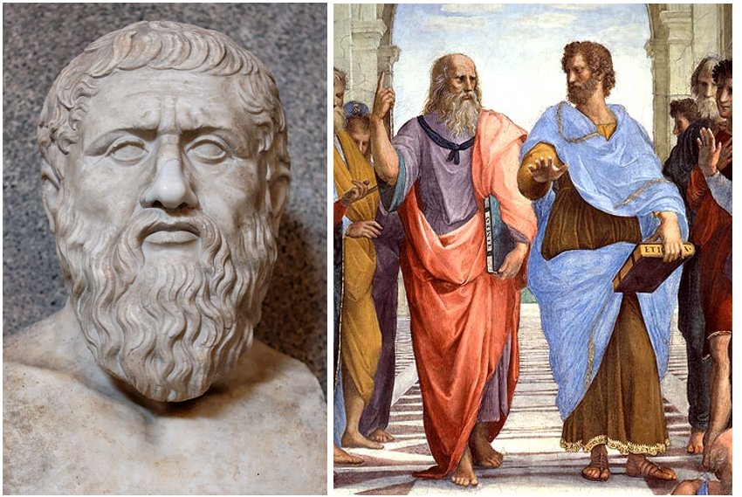

¿Te has preguntado cómo serían esas reuniones? Seguramente eran sumamente interesantes, dentro de las más famosas reuniones, se citan las de Pitágoras, Aristóteles, Euclides y Platón junto con sus discípulos.

A esta última, la de Platón y sus estudiantes, se les atribuyen los primeros estudios sobre un conjunto de cuerpos geométricos especiales llamados sólidos platónicos, presentados en la obra “Timeo” en el año 350 antes de nuestra era.

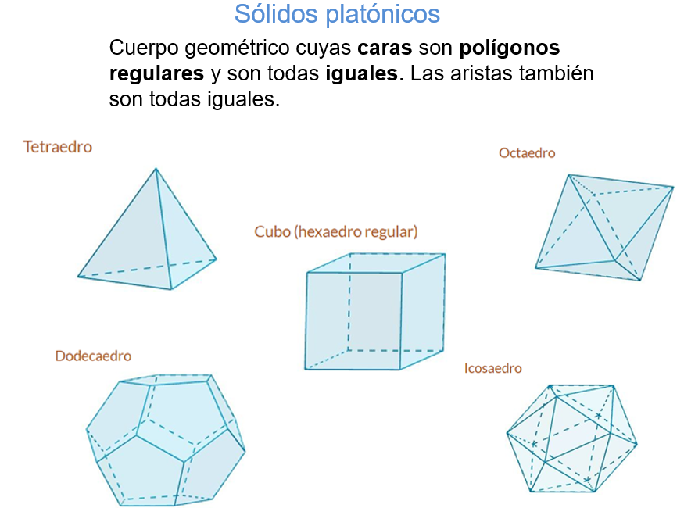

Te preguntarás, ¿Qué forma tienen esos sólidos platónicos? Son cinco sólidos y una de sus principales características es que todas sus caras son polígonos regulares. Polígonos regulares, quiere decir que son figuras que todos sus lados son iguales.

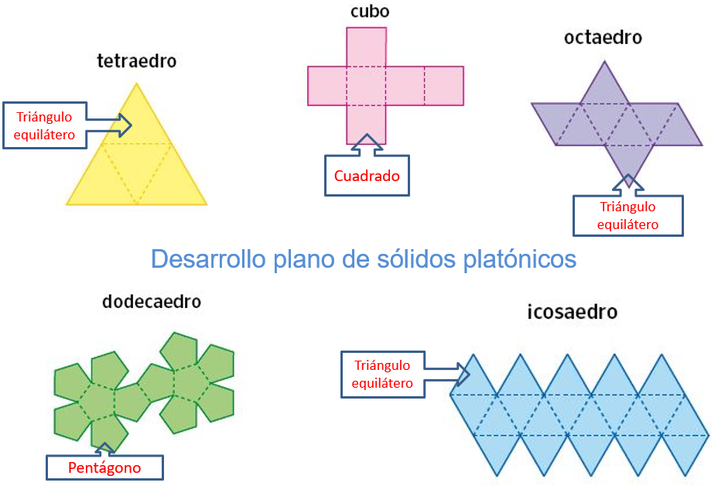

Por ejemplo, un caso particular de pirámide triangular es el tetraedro que se construye cuando los cuatro triángulos que forman sus caras y su base son equiláteros.

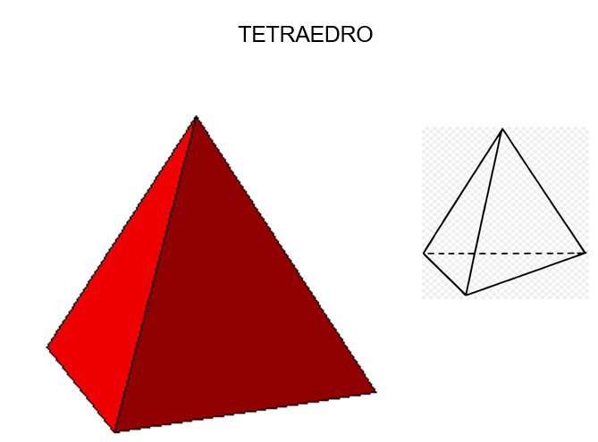

Otro caso especial es el cubo, llamado hexaedro regular, porque tiene seis caras y todas son cuadrados.

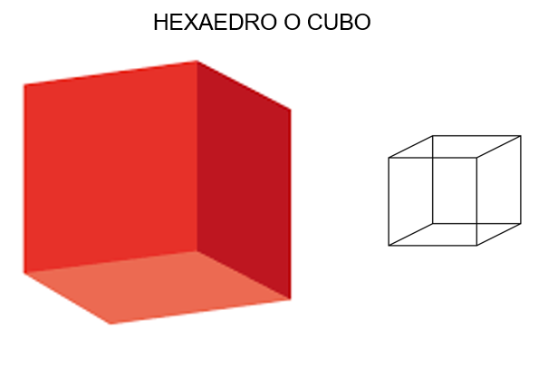

Desde ese tiempo se conoce al cubo, desde antes de nuestra era, además, en general estos cuerpos geométricos tienen diversos usos, uno muy conocido es como dado.

El cubo es el que más se usa como dado, pero también los otros cuatro sólidos platónicos se pueden usar como dados. Porque al lanzar los dados al aire sino están cargados o truqueados cualquiera de sus caras puede caer hacia arriba con la misma probabilidad.

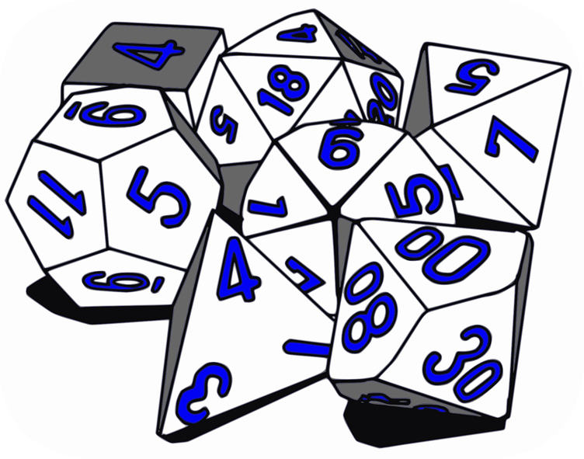

En general, si observas detenidamente los objetos que te rodean, creo los puedes asociar con alguna forma geométrica. La observación fue primordial para el intercambio de ideas en la antigüedad. Deben saber también que gracias al intercambio de correspondencia a través de cartas entre diferentes personas se dio a conocer una gran cantidad de conocimientos de diversa índole. En particular, en matemáticas se conocen historias que en muchos casos son el antecedente para el desarrollo de algunas áreas de las matemáticas.

Escribir mensajes no es algo nuevo, así que vas a usarlos. Vas a requerir algunas cajas en forma de diferentes prismas y pirámides que puede ser de medicinas, regalos chocolates, etcétera, además, debes tener a la mano un juego de geometría, cartulina, tijeras, pegamento y tu libro de texto de matemáticas 6º grado, aquí vas a resolver el desafío 64 “El cuerpo oculto” de la página 122

https://libros.conaliteg.gob.mx/20/P6DMA.htm?#page/122
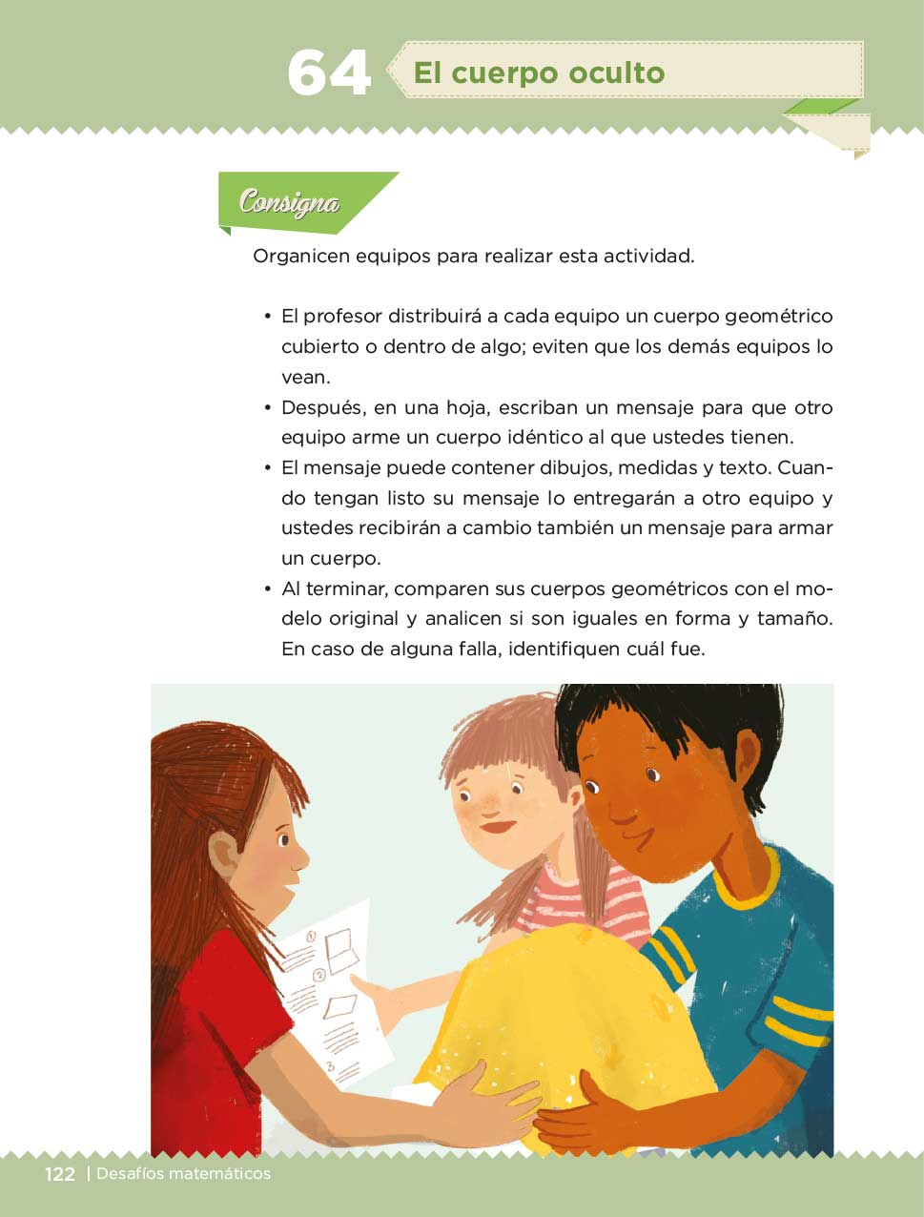

En este desafío la consigna dice lo siguiente:

Organicen equipos para realizar esta actividad.
El profesor distribuirá a cada equipo un cuerpo geométrico cubierto o dentro de algo; eviten que los demás equipos lo vean.
Después, en una hoja, escriban un mensaje para que otro equipo arme un cuerpo idéntico al que ustedes tienen.
El mensaje puede contener dibujos, medidas y texto. Cuando tengan listo su mensaje lo entregarán a otro equipo y ustedes recibirán a cambio un mensaje para armar un cuerpo.
Al terminar, comparen sus cuerpos geométricos con el modelo original y analicen si son iguales en forma y tamaño. En caso de alguna falla, identifiquen cuál fue.

El juego que propone este desafío lo puedes realizar también en familia y practicar para que puedas conocer más características de los cuerpos geométricos. Dadas las condiciones de confinamiento en que vivimos es una buena oportunidad para aprender junto con tus familiares.

Revisa ahora algunos mensajes ya elaborados para realizar la actividad.
Este es el primer mensaje para el desarrollo plano del cuerpo.

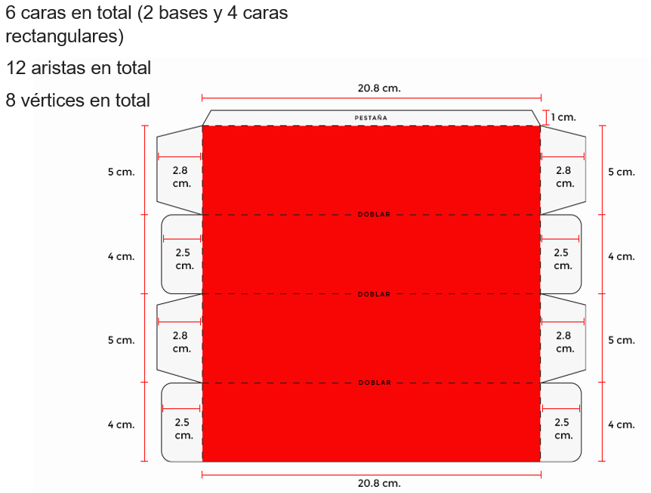

Analiza de qué manera lo puedes armar, además, no olvides utilizar tu imaginación, por ejemplo, a partir del contenido del mensaje, con lo que observas y sabes ahora del cuerpo geométrico que elegiste, ¿Qué forma crees que tenga? Observa que aparecen en su mayoría figuras rectangulares, lo que lleva a imaginar un prisma, pero de qué manera se acomodan los trapecios que aparecen, tal vez van en los lados.

También puedes considerar la información sobre el número y las formas de las caras y bases para que te orientes al momento de armarlo o de trazarlo en tu cartulina, según decidas proceder.

El mensaje dice que el cuerpo tiene:

- 6 caras en total, dos bases y cuatro caras rectangulares.
- 12 aristas en total.
- 8 vértices.

Las 6 caras están divididas en dos bases y las cuatro caras rectangulares son las caras laterales. Lo que tienes que ver es qué forma tienen las bases, revisar que hay trapecios y rectángulos pequeños en los extremos de cada cara rectangular que aparecen en el desarrollo plano, debes seguir recortando para tratar de armarlo.

Otro mensaje dice lo siguiente:

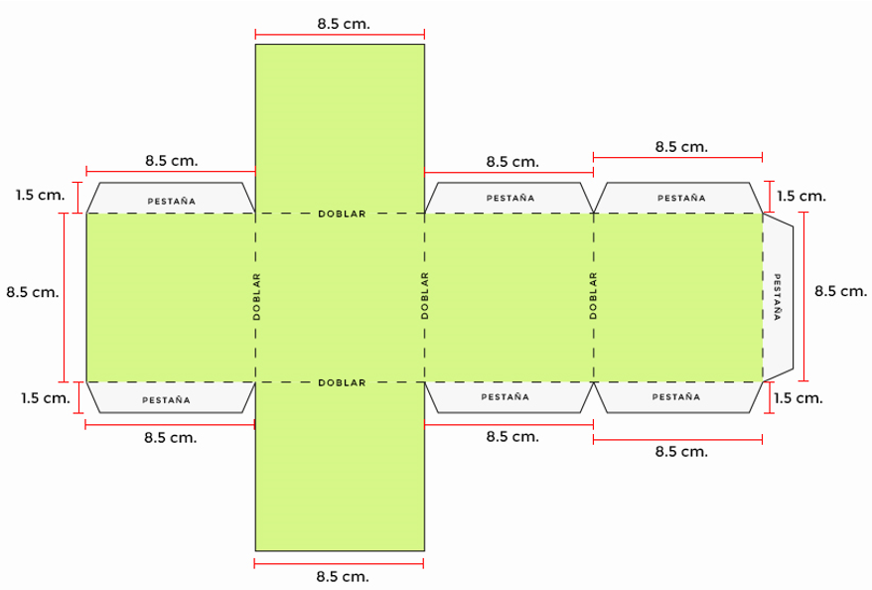

Proporciona el desarrollo plano del cuerpo que según se ve es un cubo, te puedo dar esa idea porque todas las figuras son cuadrados de ocho centímetros y medio y, exactamente, hay seis. Como fue fácil inferir cuál es el cuerpo geométrico.

Si recuerdas el cubo es un sólido platónico, llamado hexaedro regular y es muy particular su forma. Tiene 6 caras que son cuadrados, sin embargo, aunque existen diferentes desarrollos planos de un cubo, se debe verificar sí es posible armarlo.

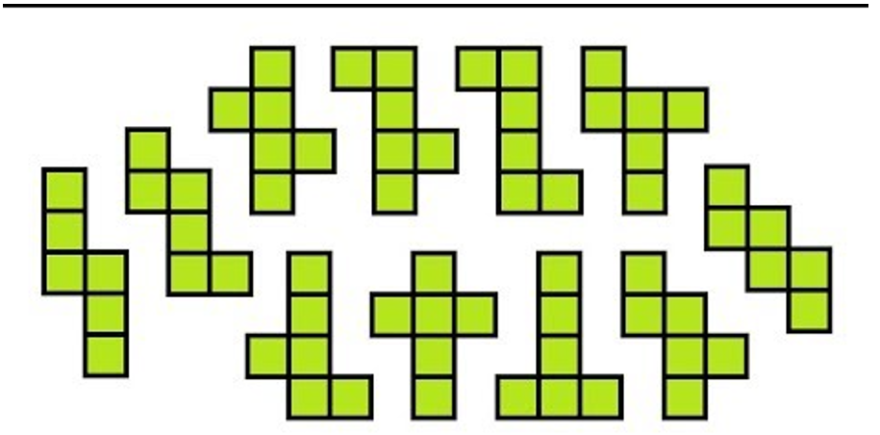
Regresando al prisma anterior, éste es un prisma cuadrangular porque se empalman los trapecios. Este prisma es el que generalmente se usa para los empaques de pasta de dientes, por ejemplo.

Tú puedes buscar cajas para observar más detenidamente las figuras que forman el desarrollo plano de ese tipo de cajas.

Por otra parte, el desarrollo plano del segundo cuerpo es un cubo. Como el de las cajas de limpiadores con algodón, algunos medicamentos, jabones o chocolates. Cualquier caja que tenga sus caras planas.

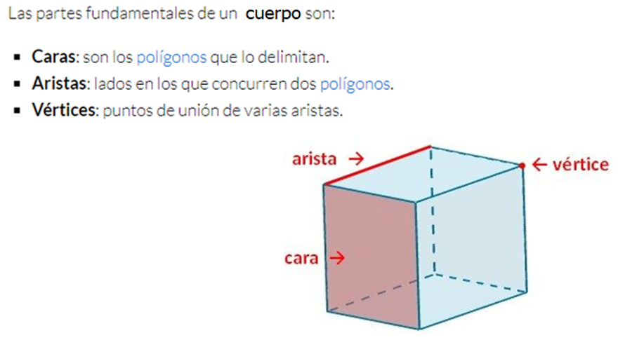

Recuerda que las partes de un cuerpo geométrico, ya sea prisma o pirámide son: aristas, caras y vértices. Y que todos los cuerpos geométricos tienen tres dimensiones: largo, ancho y alto.

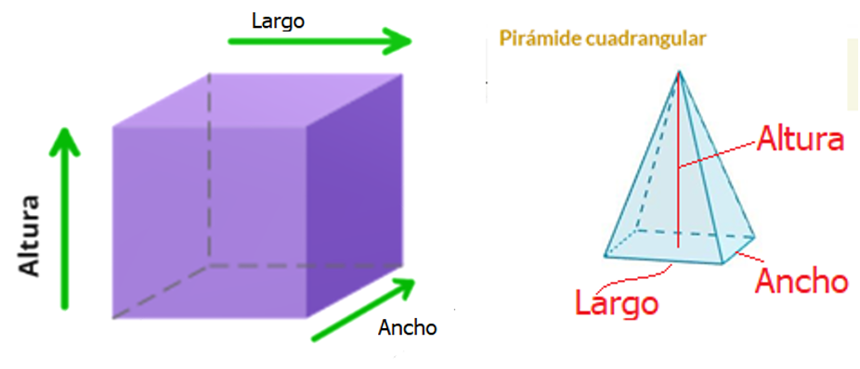

Eso es tanto para los prismas como para las pirámides, además, con respecto a las pirámides debes recordar que al vértice donde se unen las aristas de los triángulos que forman las caras laterales se le llama cúspide o ápice, es a lo que comúnmente nos referimos como la punta de la pirámide.

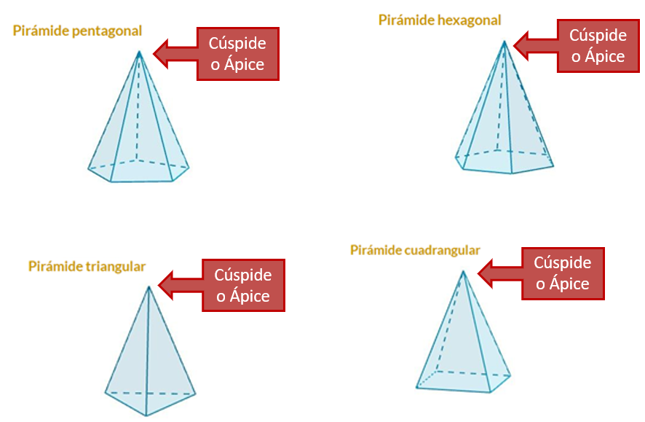

Y todos tienen su propio nombre.

Finalmente ayuda a Areli, alumna de la escuela primaria Defensores de la República, a elaborar un mensaje que corresponda con la descripción del cuerpo geométrico que se utilizó para diseñar la forma de su caja de colores. Arely compartió la foto de su caja de colores.

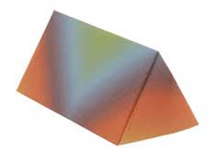

Observa con detenimiento para escribir el mensaje, ¿Cuántas caras crees que forman este cuerpo en total? ¿Qué forma tienen? Si quisieras hacer el desarrollo plano para ponerlo en el mensaje, tendrías que observar la forma que tiene cada cara, ¿Cómo lo comenzarías a dibujar? Observa que hay rectángulos y triángulos, pero hay un problema, ¿Cómo trazar un triángulo, para poder dibujar las bases del prisma que corresponde a la caja de colores de Areli?

Para solucionarlo recuerda los trazos que debes realizar para dibujar un triángulo equilátero.

El reto de hoy:

Comparte con algún familiar cercano el ejercicio que hiciste sobre el cuerpo geométrico que no tenías a la mano para responder el mensaje de Areli, seguramente le parecerá muy interesante y creativa tu respuesta.

Si te es posible, consulta otros libros o materiales para saber más sobre el tema.

¡Buen trabajo!

Gracias por tu esfuerzo.

Para saber más:
Lecturas

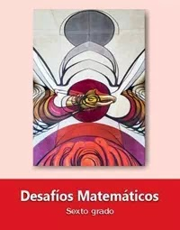
https://libros.conaliteg.gob.mx/20/P6DMA.htm

